《数据库》

GaussDB(for MySQL)

各种方式连接数据库实例指导手册



华为技术有限公司

目录

前 言 2

简介 2

内容描述 2

实验环境说明 2

实验概览 3

1 通过DAS连接GaussDB(for MySQL) 4

1.1 实验介绍 4

1.1.1 关于本实验 4

1.1.2 实验目的 4

1.2 购买GaussDB(for MySQL)数据库（可选） 4

1.2.1 登录华为云 4

1.2.2 购买华为云GaussDB(for MySQL)数据库 5

1.3 配置DAS服务 8

2 通过公网连接GaussDB(for MySQL) 10

2.1 实验介绍 10

2.1.1 关于本实验 10

2.1.2 实验目的 10

2.2 购买GaussDB(for MySQL)数据库（可选） 10

2.3 公网IP绑定 10

2.3.1 购买弹性公网IP 10

2.3.2 绑定GaussDB(for MySQL)数据库 13

3 通过内网连接GaussDB(for MySQL) 18

3.1 实验介绍 18

3.1.1 关于本实验 18

3.1.2 实验目的 18

3.2 购买GaussDB(for MySQL)数据库（可选） 18

3.3 购买弹性云服务器 ECS 18

3.3.1 登录华为云 18

3.3.2 购买ECS服务器 19

3.3.3 安装MySQL客户端并连接数据库 22

前 言

简介

本实验适用于连接GaussDB(for MySQL)数据库，通过该实验可以顺利完成用各种方式来连接GaussDB(for MySQL)数据库。

内容描述

本实验主要内容为用各种方式来连接GaussDB(for MySQL)数据库。

实验环境说明

**组网说明**

本实验环境为华为云环境，需要购买GaussDB(for MySQL)数据库。

**设备介绍**

为了满足数据库原理与实践课程实验需要，建议每套实验环境采用以下配置：

设备名称、型号与版本的对应关系如下：

设备明细表

|  |  |  |
| --- | --- | --- |
| 设备名称 | 设备型号 | 软件版本 |
| 数据库 | GaussDB(for MySQL) 8核 | 32GB | GaussDB(for MySQL)服务 |

实验概览

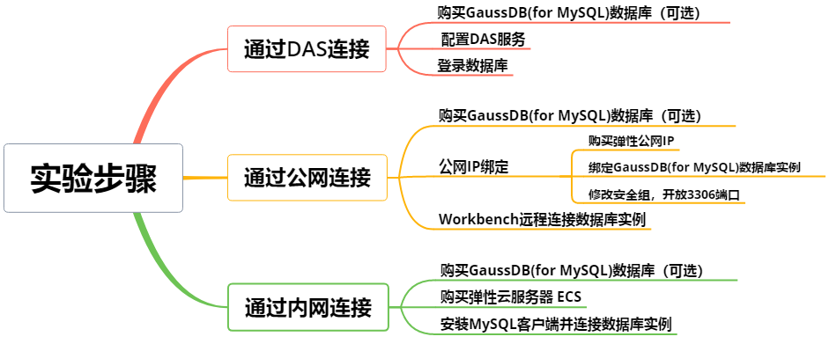

本实验概览图

# 通过DAS连接GaussDB(for MySQL)

## 实验介绍

### 关于本实验

本实验主要描述如何通过华为云数据管理服务 (Data Admin Service，简称DAS) 来连接华为云GaussDB(for MySQL)数据库实例，DAS是一款专业的简化数据库管理工具，提供优质的可视化操作界面，大幅提高工作效率，让数据管理变得既安全又简单。

DAS连接数据库，无需使用IP地址，易用、安全、高级、智能。

### 实验目的

掌握DAS连接GaussDB(for MySQL)数据库实例。

## 购买GaussDB(for MySQL)数据库（可选）

说明：如果已经购买好了GaussDB(for MySQL)数据库可以跳过此章节，直接进入1.3 配置DAS服务章节，如果没有购买好请按此章节步骤操作。

### 登录华为云

登录华为云官网。

登录<https://www.huaweicloud.com/>，进入华为云官网，输入账号及密码，登录。

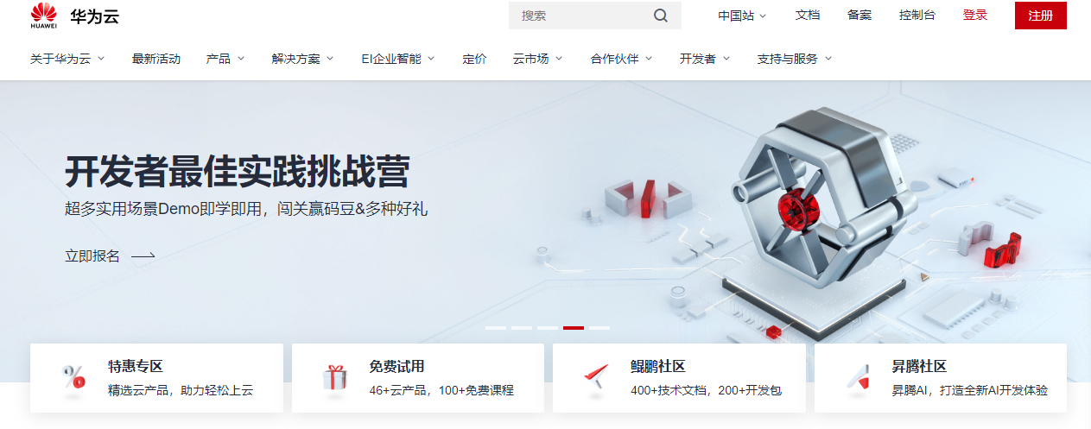

### 购买华为云GaussDB(for MySQL)数据库

进入控制台，选择区域华北-北京四，点击服务列表，选择云数据库GaussDB。

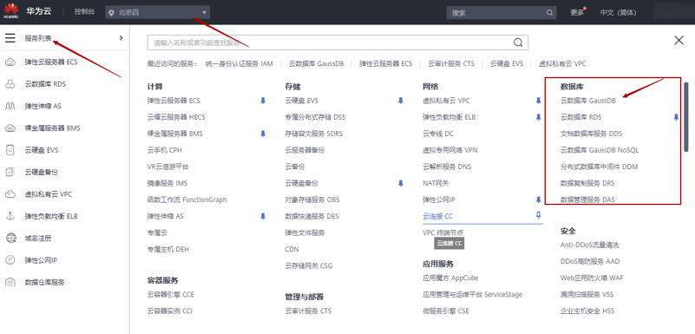

进入数据库购买界面。

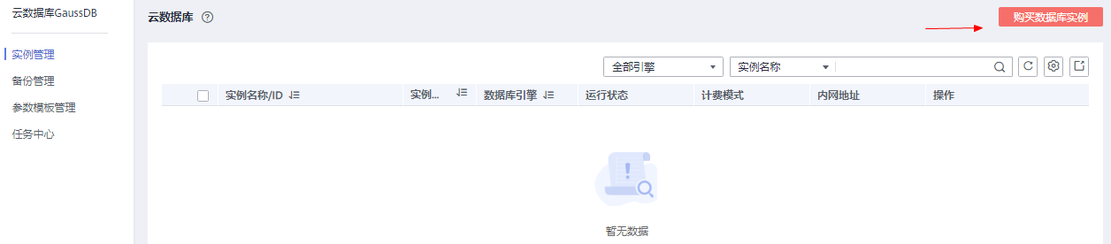

配置数据库。

选择按需计费--华北-北京四。

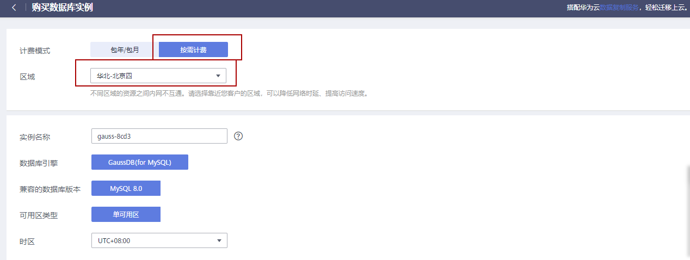

选择鲲鹏通用计算增强型，规格选择8核|32GB即可。

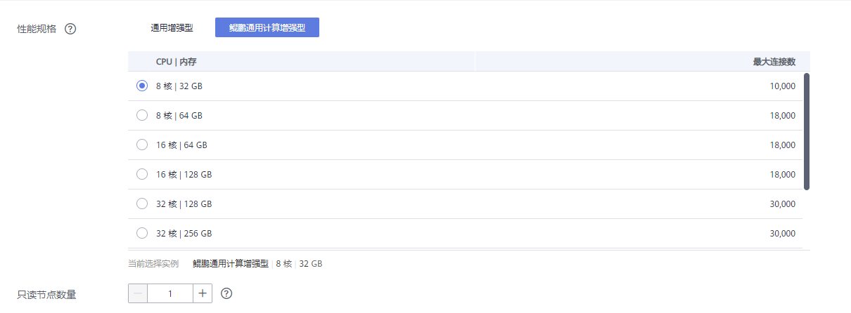

其余默认即可，并输入数据库密码。

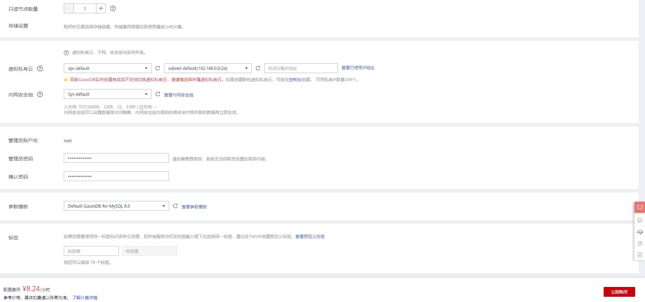

点击立即购买，在确认页面提交订单。

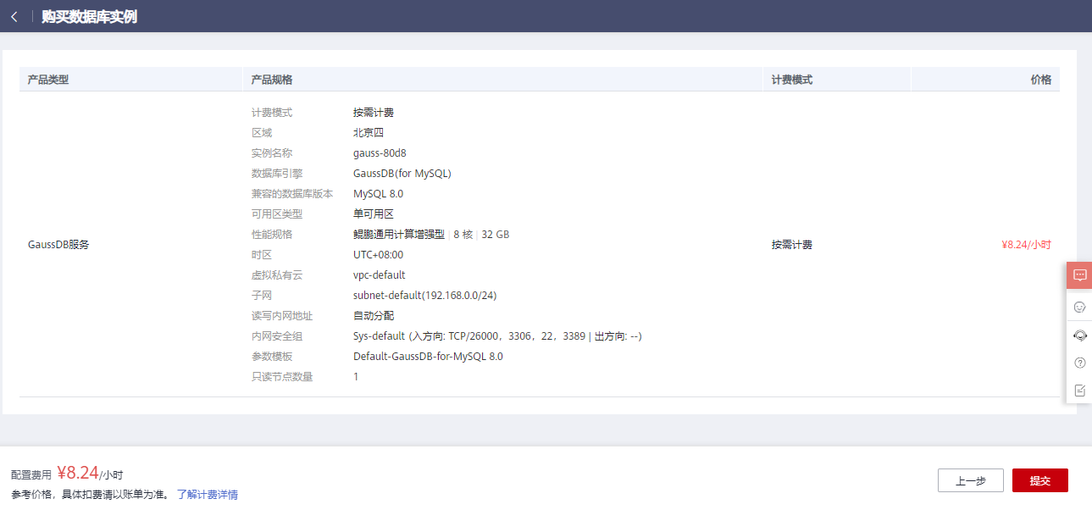

提交完成后，回到实例界面。

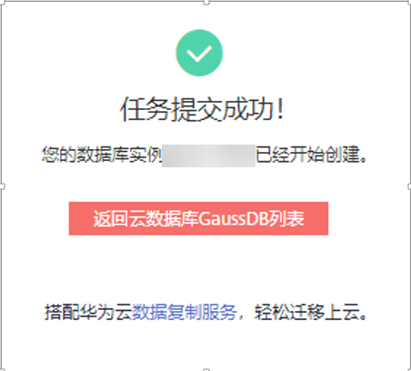

等待数据库创建。

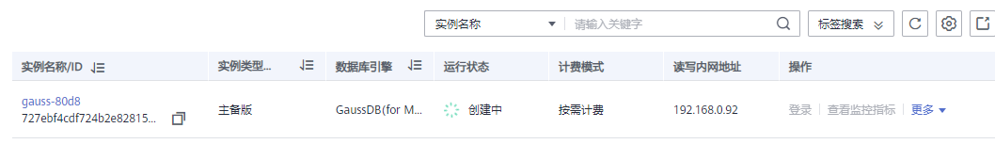

等待几分钟后，数据库创建成功。

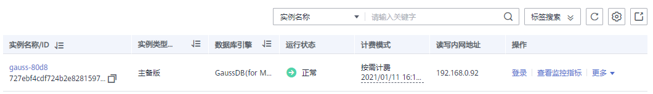

购买成功！

注意：本次购买鲲鹏服务器价格为公测价格，具体价格以华为云官网为准。

## 配置DAS服务

进入DAS服务。

在服务列表，选择数据库中的数据库管理服务DAS。

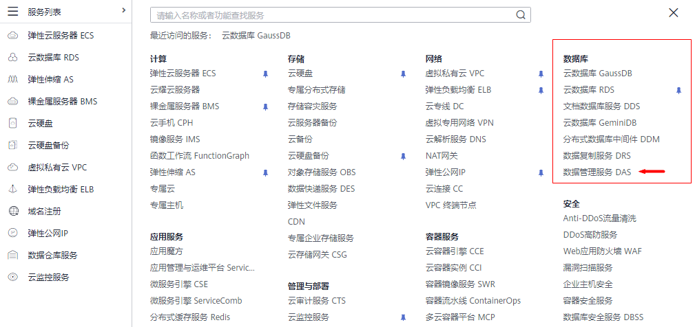

设置DAS连接服务。

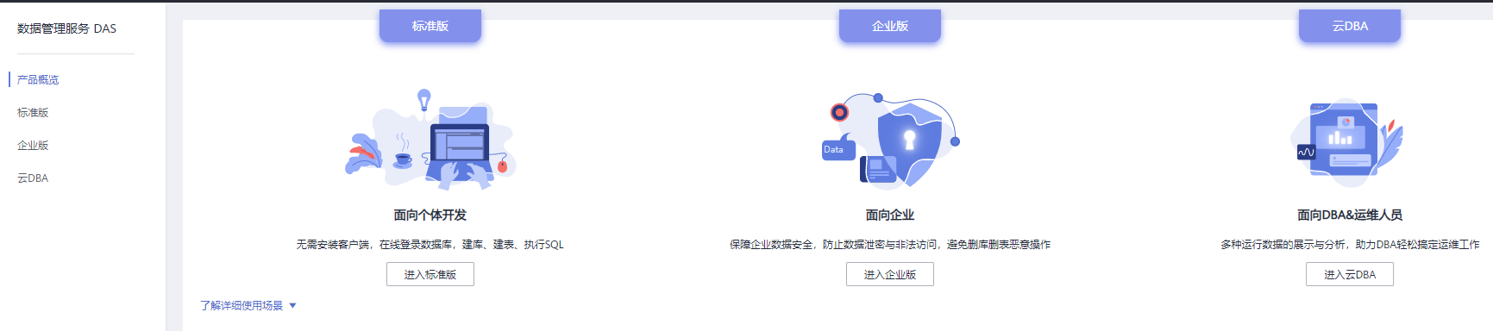

选择“进入标准版”。

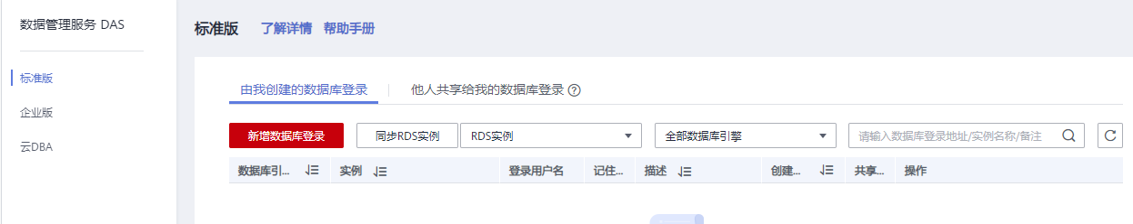

点击“新增数据库登录”，具体如下：

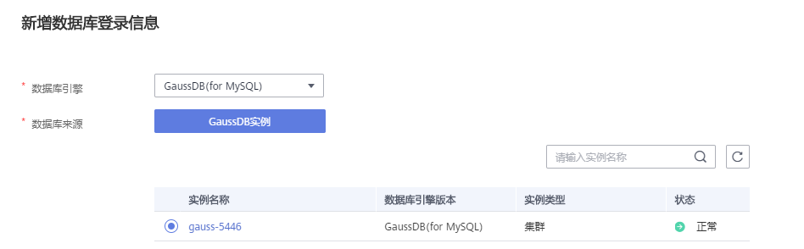

在此设置页面，“数据库引擎”选择GaussDB(for MySQL) ，然后在“数据库来源”中就会出现前面安装好了的GaussDB(for MySQL)数据库实例，接着选中想要连接的实例。

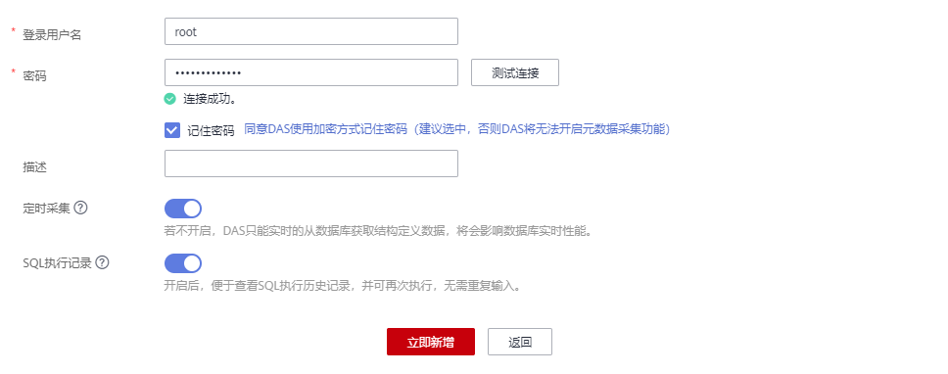

设置登录用户名及密码，然后先测试下连接，测试成功后会提示“连接成功”，勾选“记住密码”、打开“定时采集”，设置完成后点击“立即新增”。

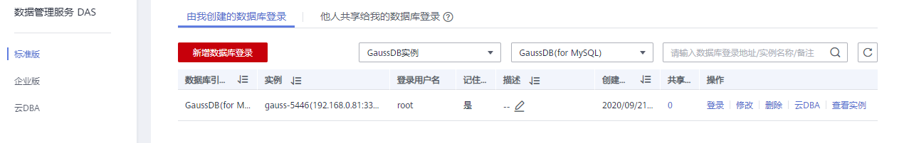

新增完成，通过点击操作中的“登录”可以进入到相应的数据库实例，具体如下：

数据库实例连接。

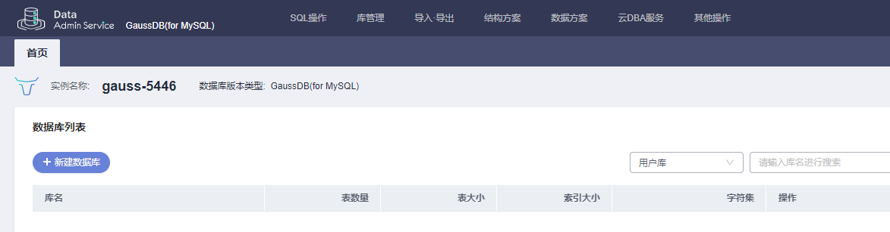

DAS服务配置成功，后续可以通过DAS服务完成数据库操作。

# 通过公网连接GaussDB(for MySQL)

## 实验介绍

### 关于本实验

本实验主要描述如何用MySQL Workbench通过公网连接GaussDB(for MySQL)实例。

### 实验目的

掌握使用MySQL Workbench通过公网来连接GaussDB(for MySQL)数据库实例。

## 购买GaussDB(for MySQL)数据库（可选）

说明：如果已经购买好了GaussDB(for MySQL)数据库可以跳过此章节，直接进入2.3章节，如果没有购买好请参考1.2章节 购买GaussDB(for MySQL)数据库进行购买。

## 公网IP绑定

### 购买弹性公网IP

选择弹性公网IP服务。

在服务列表中选择弹性公网IP。

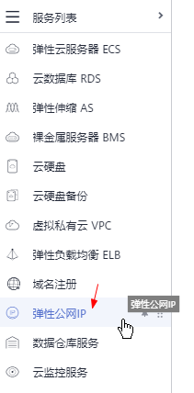

点击进入弹性公网IP控制台。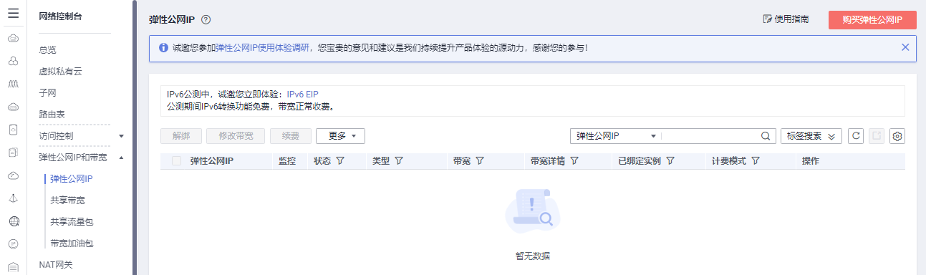

购买弹性公网IP。

点击购买，进入购买界面。

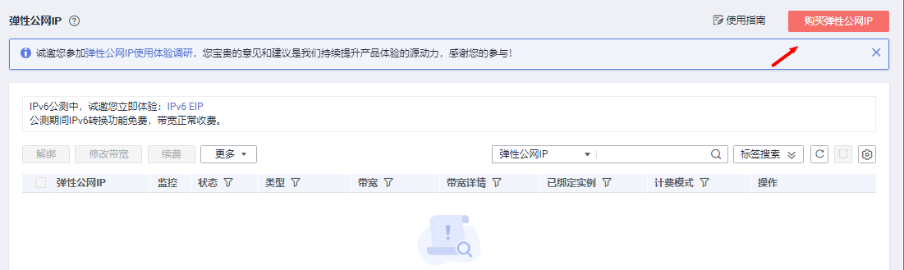

配置弹性公网IP。

配置弹性公网IP如下（区域选择需与数据库实例所在区域一致，这里选择华北-北京四）：

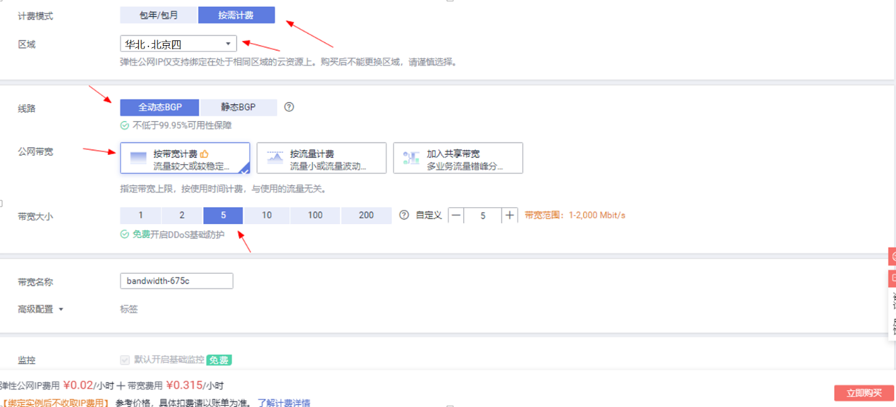

点击“立即购买”。

在确认购买界面，再次确认信息无误。

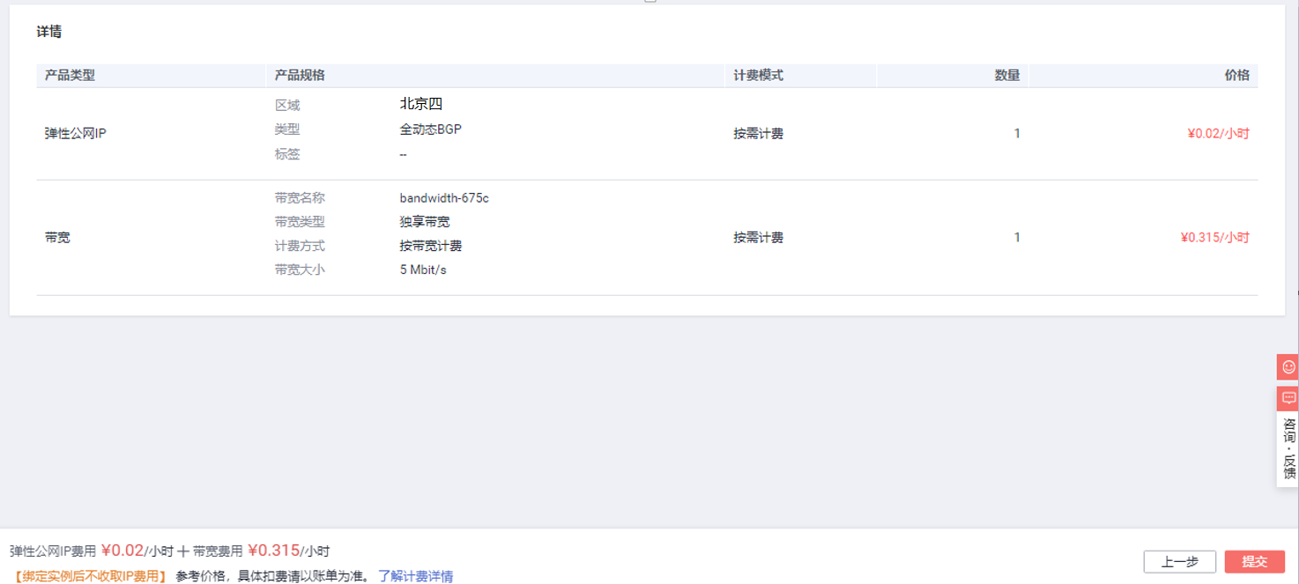

点击提交。

购买成功。

等待一会，弹性公网IP购买成功。

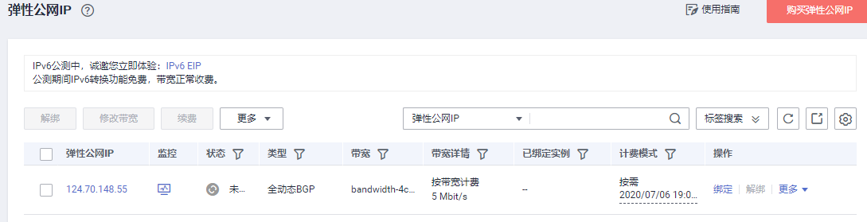

### 绑定GaussDB(for MySQL)数据库

从服务列表中选择”弹性公网IP”，进入弹性公网IP控制台，具体如下：

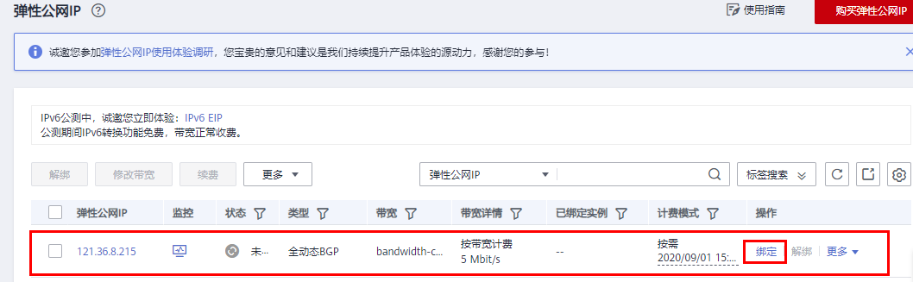

在弹性公网IP界面中点击公网IP列表后面的“绑定”按钮，进入如下页面。

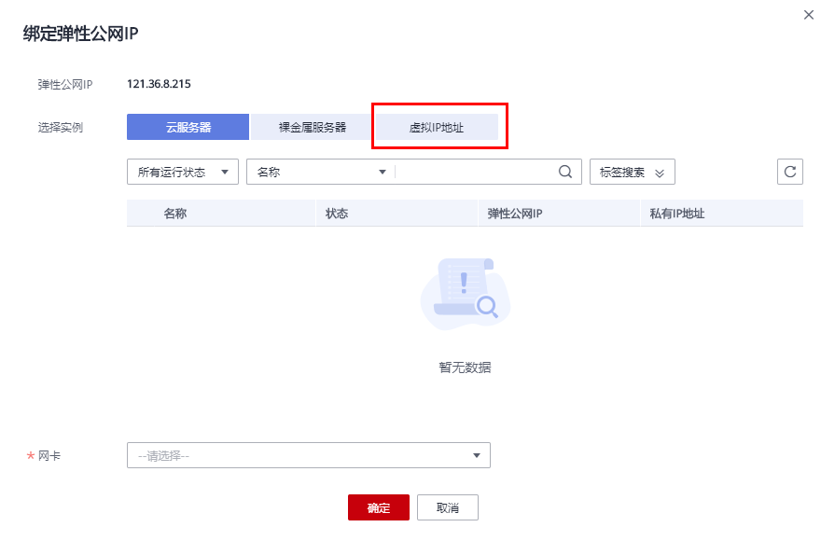

在此绑定页面上选择“虚拟IP地址”，进入下面界面。

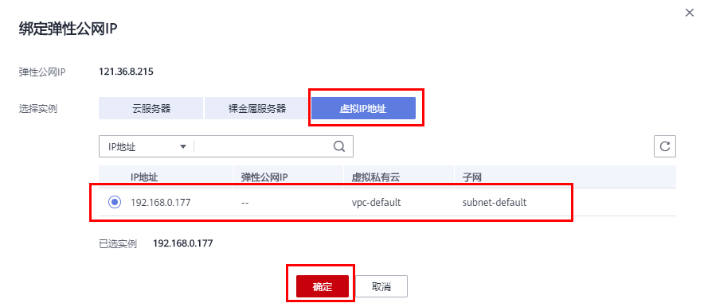

在此页面上选择数据库的IP地址，然后点击”确定”。

绑定成功，请记录下此弹性公网IP，后面连接会用上此IP。

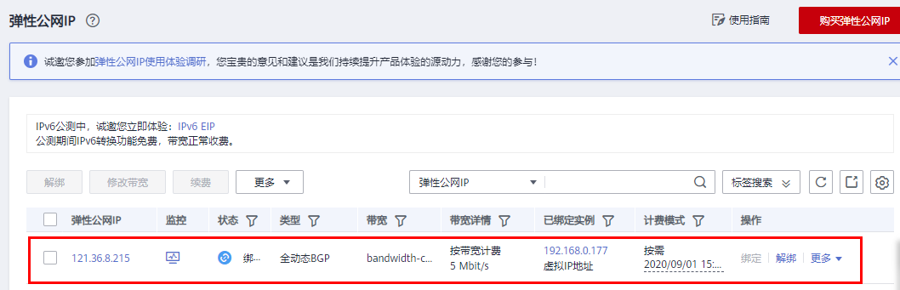

修改安全组（可选）。

默认安全组并未打开3306端口，需要人为开放3306端口。如果已开放则无需操作。

在数据库实例列表界面中的网络信息部分中，点击“内网安全组”。

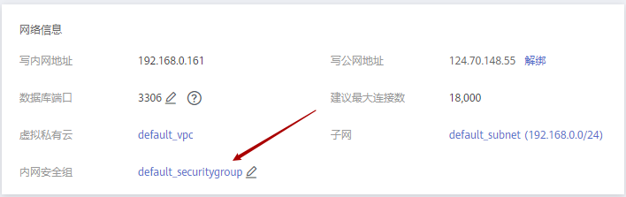

在弹出界面中，点击入方向规则，点击添加规则。

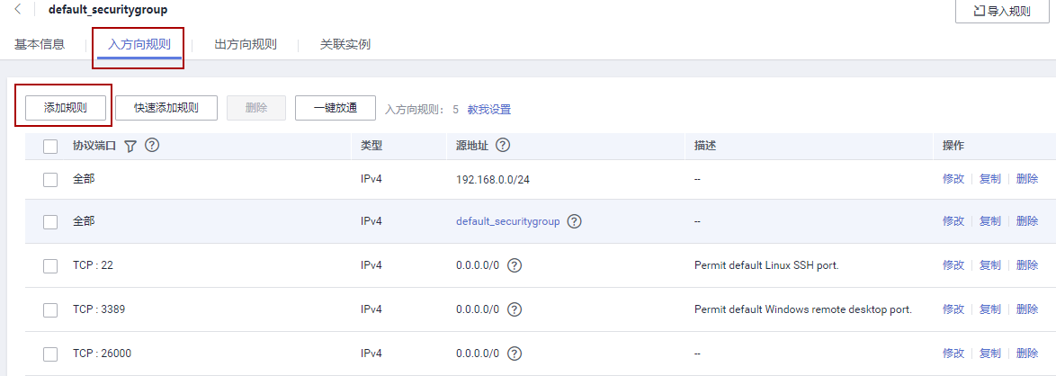

在TCP下方的空白框中输入3306，然后点击确定。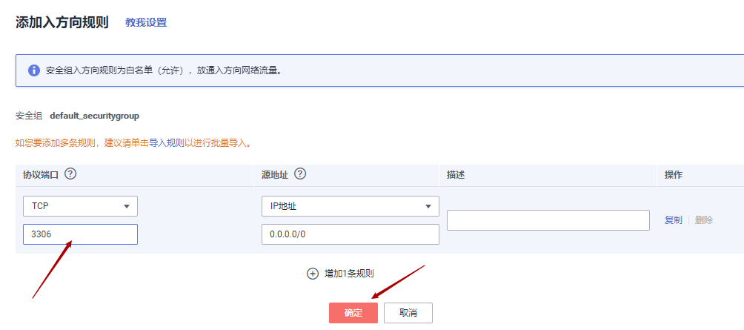

完成后可以看到规则中多了一条3306端口的规则。

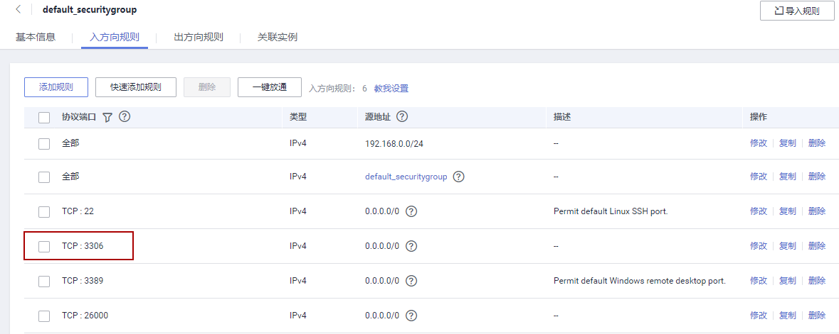

远程连接GaussDB(for MySQL)。

可以通过第三方工具如MySQL Workbench完成远程连接GaussDB(for MySQL)的连接。

工具下载方式：登录mysql官网http://www.mysql.com/ ，在网页底部DOWNLOADS选项中选择MySQL Workbench。

在连接设置中，设置IP及root密码，然后点击测试连接，IP 为前面绑定的公网IP。

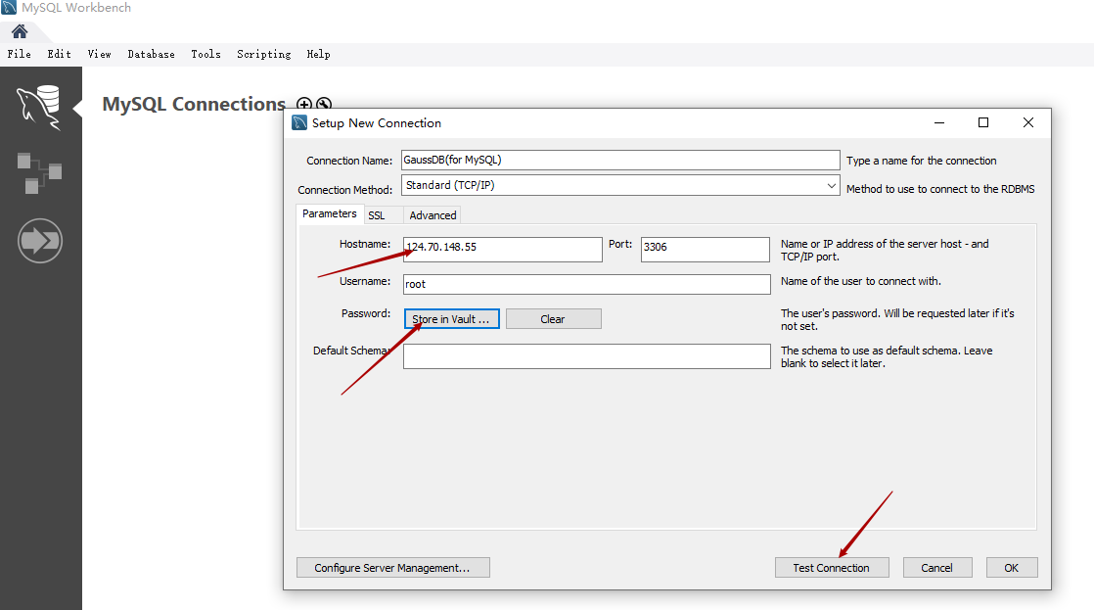

测试成功，点击 OK。

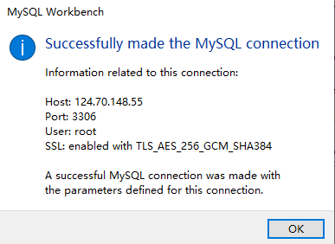

最后配置连接成功，双击进行连接数据库。

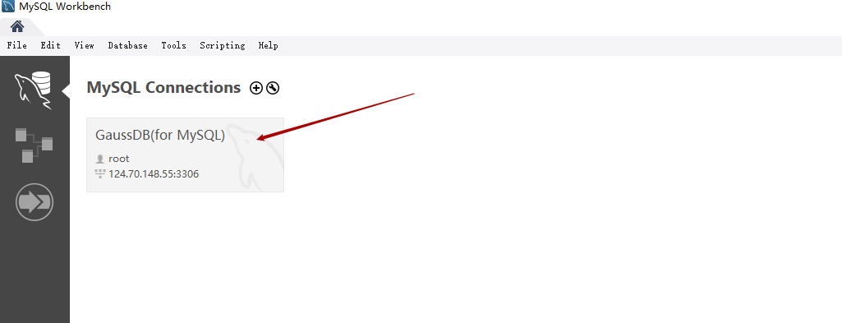

连接成功。

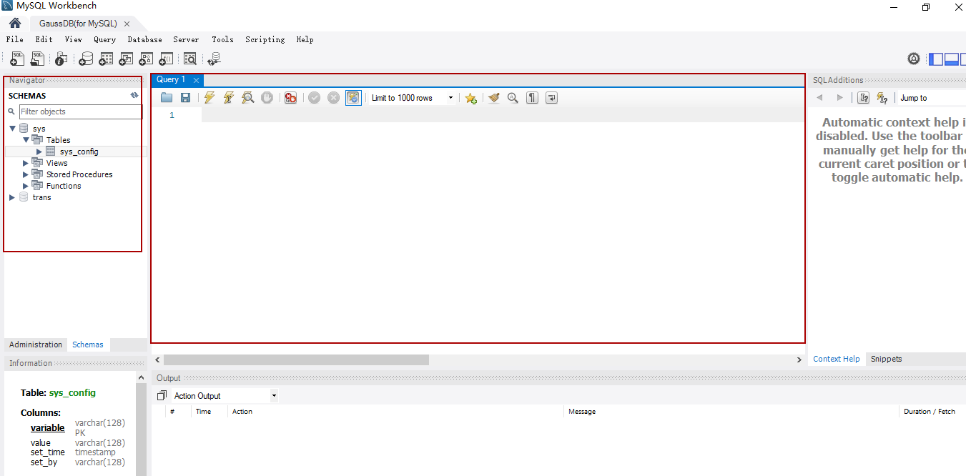

外网连接实验结束。

# 通过内网连接GaussDB(for MySQL)

## 实验介绍

### 关于本实验

本实验主要描述如何通过内网从另一台弹性云服务器ECS上连接到GaussDB(for MySQL)实例。

### 实验目的

掌握使用内网来连接GaussDB(for MySQL)数据库实例。

## 购买GaussDB(for MySQL)数据库（可选）

说明：如果已经购买好了GaussDB(for MySQL)数据库可以跳过此章节，直接进入3.3章节，如果没有购买好请参考1.2章节 购买GaussDB(for MySQL)数据库进行购买。

## 购买弹性云服务器 ECS

### 登录华为云

登录华为云官网。

登录<https://www.huaweicloud.com/>，进入华为云官网，输入账号密码，登录。



### 购买ECS服务器

进入控制台，点击服务列表，选择弹性云服务器ECS。

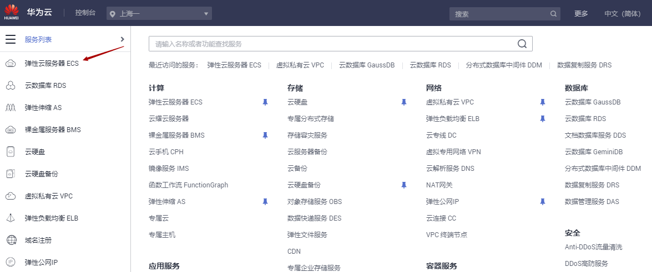

进入服务器购买界面。

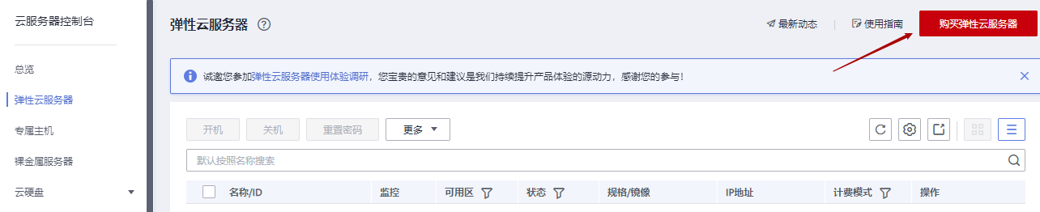

配置服务器。

在左上角选择数据库同一个区域后，选择按需计费-华北北京四，规格选择通用计算增强型 | s3.medium.2 | 1vCPUs | 2GB，镜像为CentOS 8.0 64bit，点击下一步 网络配置。

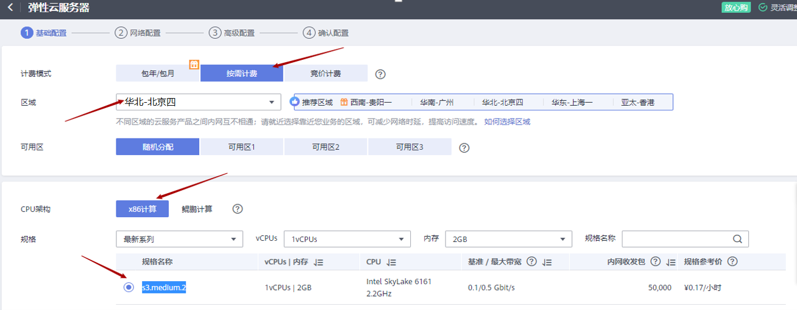

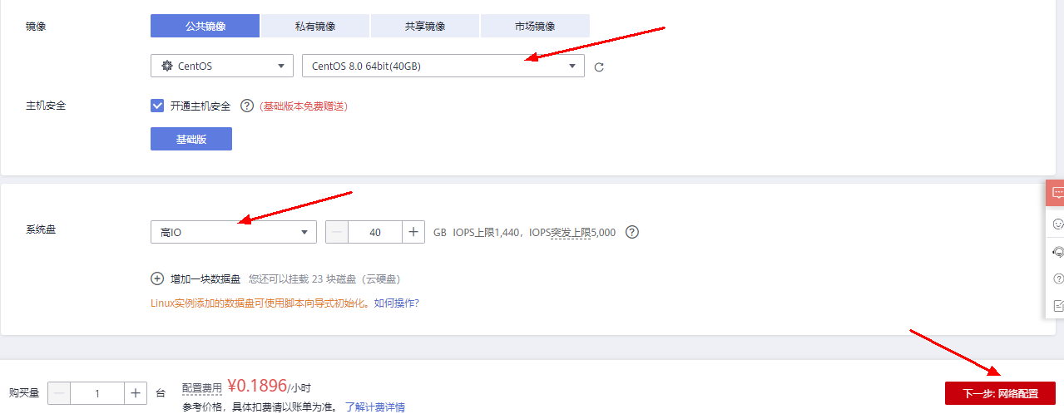

在网络配置界面，网络选择默认网络、安全组选择默认安全组，公网带宽选择按流量计费，然后点击下一步 高级配置。

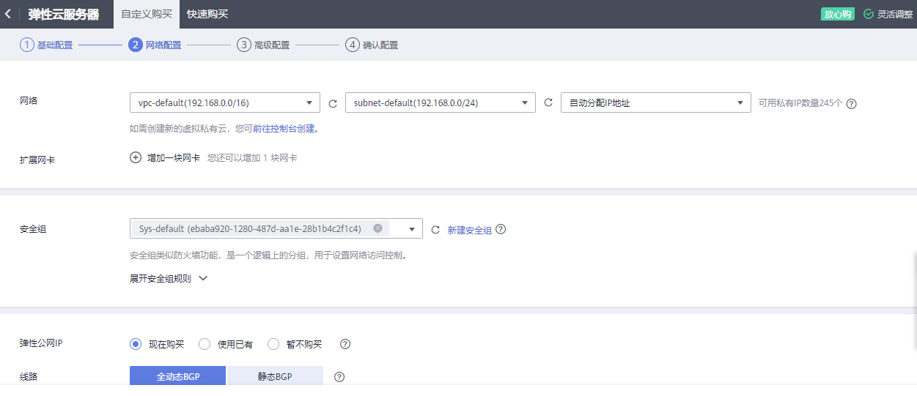

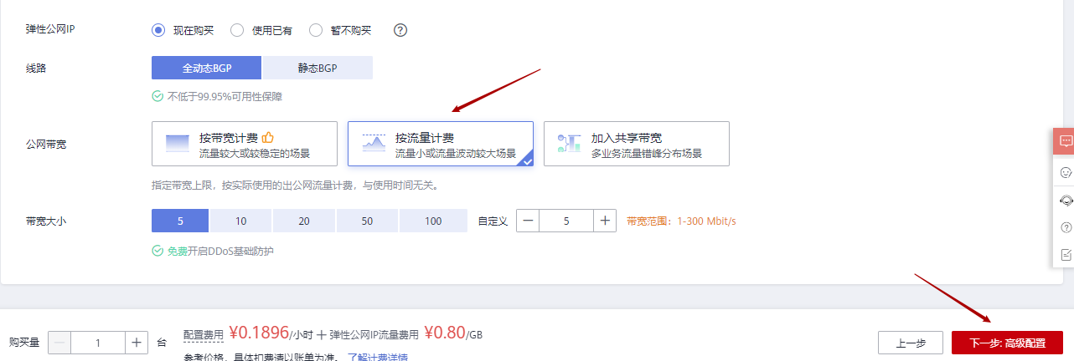

在高级配置界面，只要设置密码，其余默认即可，然后点击下一步 确认配置。

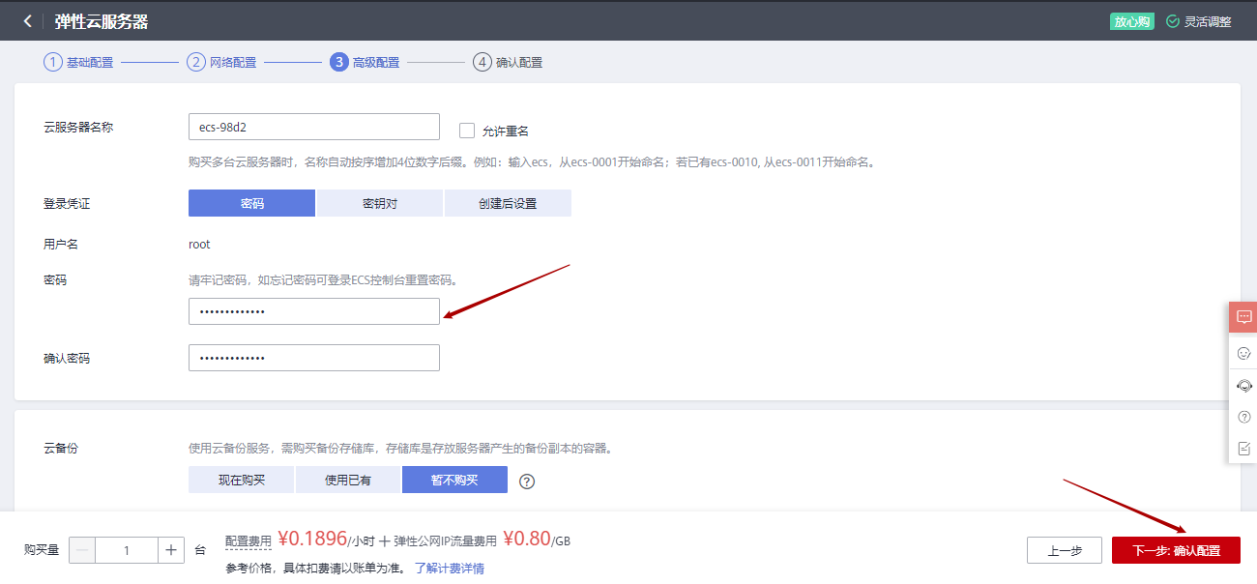

在确认配置界面，勾选我已经阅读并同意[《镜像免责声明》](http://www.huaweicloud.com/declaration/tsa_ims.html?locale=zh-cn)，然后点击 立即购买。

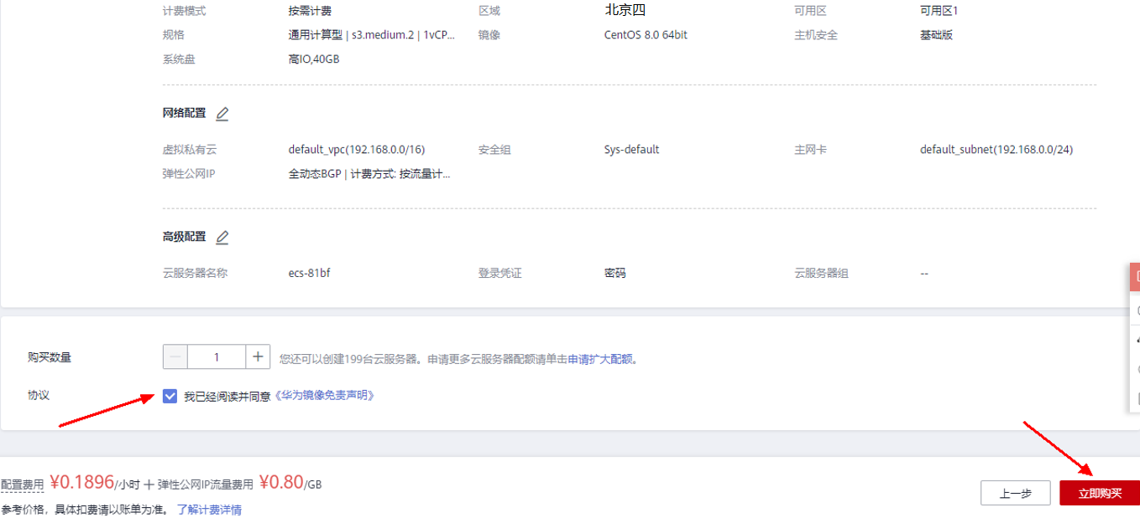



提交完成后，回到返回到服务器列表界面。



服务器创建中。

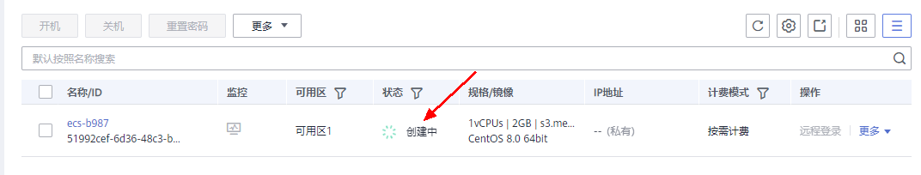

等待几分钟后，服务器创建成功。

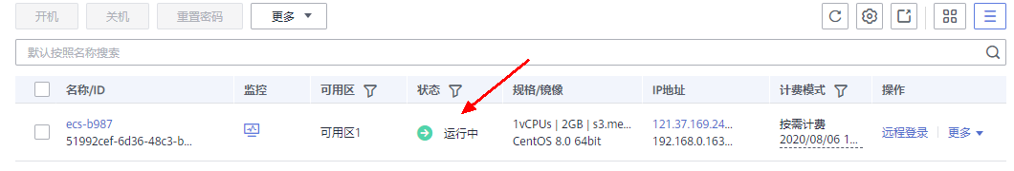

### 安装MySQL客户端并连接数据库

下载MySQL客户端安装包。

在下载页面找到对应版本[链接](http://dev.mysql.com/downloads/file/?id=463159)（<https://downloads.mysql.com/archives/community/>），以mysql-community-client-8.0.20-1.el8.x86_64.rpm为例，打开页面后，下载以下三个安装包

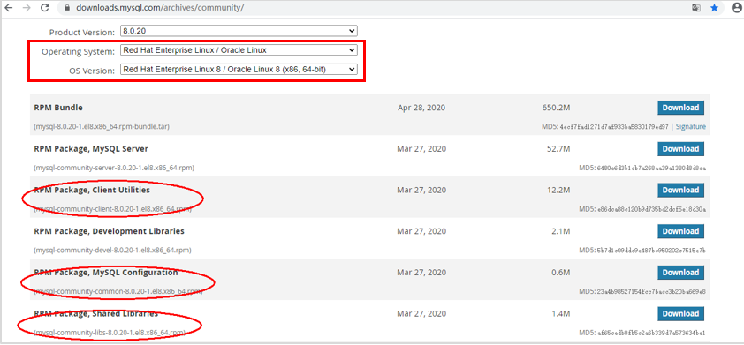

将安装包上传到弹性云服务器并进行安装。

通过弹性云服务器公网IP(如：124.70.212.45)，使用远程连接工具（比如：WinSCP等）将安装包上传到弹性云服务器，上传安装包具体如下图：

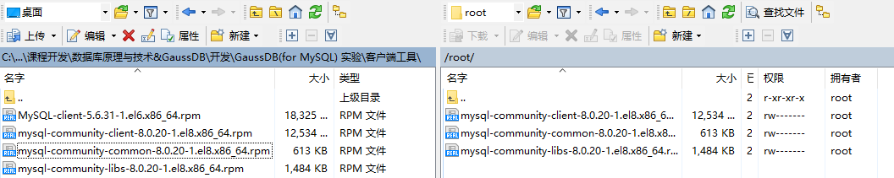

然后用SSH工具（比如：WinSCP等）连接到弹性云服务器，进行安装。

执行以下命令安装MySQL客户端

sudo rpm -ivh mysql-community-common-8.0.20-1.el8.x86_64.rpm

sudo rpm -ivh mysql-community-libs-8.0.20-1.el8.x86_64.rpm

sudo rpm -ivh mysql-community-client-8.0.20-1.el8.x86_64.rpm

[root@ecs-2a55 ~]# **sudo rpm -ivh mysql-community-common-8.0.20-1.el8.x86_64.rpm**

warning: mysql-community-common-8.0.20-1.el8.x86_64.rpm: Header V3 DSA/SHA1 Signature, key ID 5072e1f5: NOKEY

Verifying... ################################# [100%]

Preparing... ################################# [100%]

Updating / installing...

1:mysql-community-common-8.0.20-1.e################################# [100%]

[root@ecs-2a55 ~]# **sudo rpm -ivh mysql-community-libs-8.0.20-1.el8.x86_64.rpm**

warning: mysql-community-libs-8.0.20-1.el8.x86_64.rpm: Header V3 DSA/SHA1 Signature, key ID 5072e1f5: NOKEY

Verifying... ################################# [100%]

Preparing... ################################# [100%]

Updating / installing...

1:mysql-community-libs-8.0.20-1.el8################################# [100%]

[root@ecs-2a55 ~]# **sudo rpm -ivh mysql-community-client-8.0.20-1.el8.x86_64.rpm**

warning: mysql-community-client-8.0.20-1.el8.x86_64.rpm: Header V3 DSA/SHA1 Signature, key ID 5072e1f5: NOKEY

Verifying... ################################# [100%]

Preparing... ################################# [100%]

Updating / installing...

1:mysql-community-client-8.0.20-1.e################################# [100%]

[root@ecs-2a55 ~]#

客户端安装成功。

内网连接数据库。

从ECS服务器上连接到如下GaussDB(for MySQL)数据库。

先查看GaussDB(for MySQL)数据库的IP地址，具体如下：

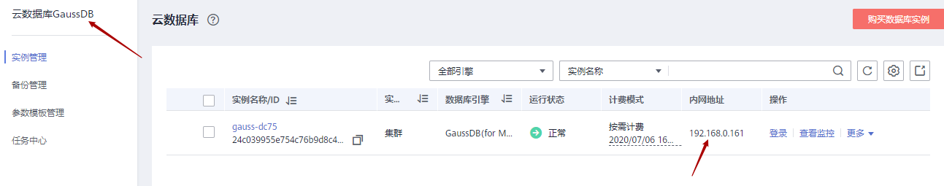

然后在ECS服务器执行如下命令进行连接：

mysql -h 192.168.0.161 -P 3306 -u root –p

输入数据库root用户密码，进行成功登录

[root@ecs-2a55 ~]# **mysql -h 192.168.0.161 -P 3306 -u root -p**

Enter password:

Welcome to the MySQL monitor. Commands end with ; or \g.

Your MySQL connection id is 5769

Server version: 8.0.18 Source distribution

Copyright (c) 2000, 2016, Oracle and/or its affiliates. All rights reserved.

Oracle is a registered trademark of Oracle Corporation and/or its

affiliates. Other names may be trademarks of their respective

owners.

Type 'help;' or '\h' for help. Type '\c' to clear the current input statement.

mysql>

数据库使用

mysql> **show databases;**

+--------------------+

| Database |

+--------------------+

| information_schema |

| mysql |

| performance_schema |

| sys |

| trans |

+--------------------+

5 rows in set (0.00 sec)

如果ESC服务器不再使用了，记得把ESC服务器资源清除。

内网连接实验结束。